**Fizika 1. feladat csak a 9.** évfolyamosoknak

Az autópályák információs táblái gyakran figyelmeztetik a vezetőket a követési távolság betartására. A javasolt követési „távolság” 2 másodperc: ha pl. 100 km/h a sebességem, akkor legalább 55,6 méteres távolságot kell tartanom az előttem haladótól.

|  |  |
| --- | --- |
| Az ábra azt mutatja, hogyan változik egy autó sebessége, miután a vezető maga előtt 120 méterre egy felborult kamiont észlel. A reakcióidő a veszély észlelése és a fékpedál lenyomása (a féklámpa ekkor rögtön kigyullad) között eltelt idő. A fékkésedelmi idő a fékpedál lenyomásától fékhatás kialakulásáig, a fékezés kezdetéig eltelt idő, ami általában 0,2 s.  a) Mekkora az autó fékútjának és féktávolságának nagysága másodpercben, ha az autó éppen meg tud állni? |  |

Az autót egy minibusz követi 72 méter távolságban, 130 km/h nagyságú sebességgel. Vezetője csak 2 másodperccel azután lép a fékpedálra, hogy az előtte haladó autó féklámpája felvillan. Mindkét jármű ugyanakkora lassulással próbál megállni.

b) Betartotta-e a minibusz vezetője az ajánlott követési távolságot?

c) Meg tud-e állni a minibusz az 5 m hosszú autó mögött, vagy nekiütközik? Ha meg tud állni, akkor mekkora távolságra, ha nekiütközik, akkor mekkora sebességgel?

**Fizika 2. feladat** (mindkét évfolyamnak)

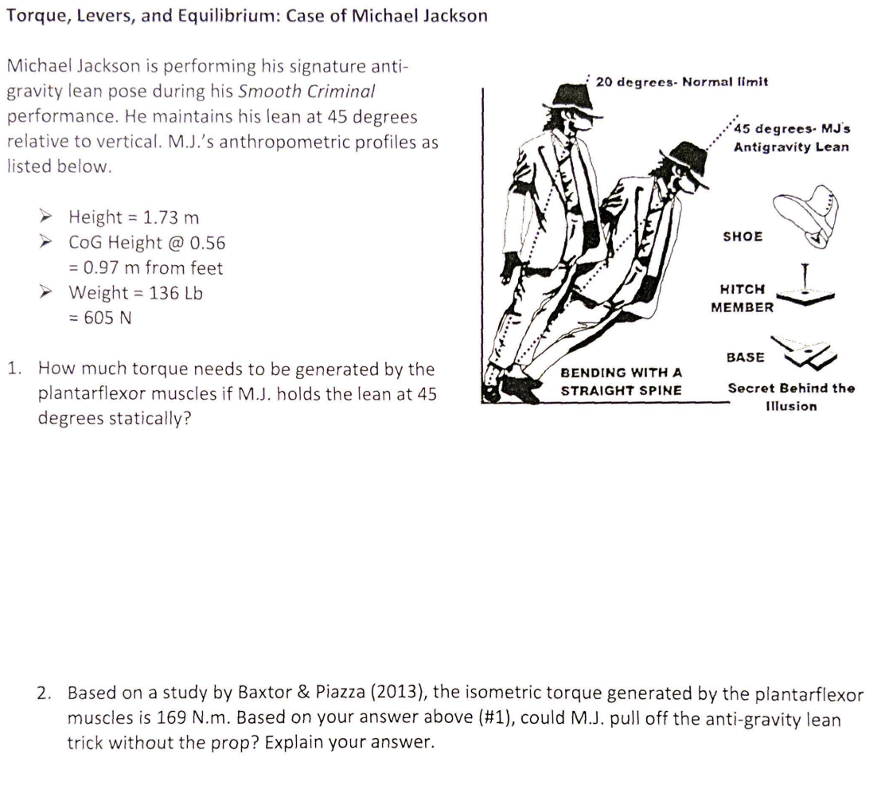Michael Jackson zenei tehetsége mellett a tánctudása is kiemelkedő volt. Az ún. „moonwalk” ma is sokak által utánzott mozdulat, azonban ő a „Smooth Criminal” című klipjében zárt lábakkal, egyenes testtartásban 45 fokos szögben előredőlt anélkül, hogy elesett volna. Ehhez egy általa szabadalmaztatott speciális cipőre volt szüksége, amelynek talpát a padlóba erősített szöghöz tudta rögzíteni úgy, hogy a sarka a talajon maradt. A közben fellépő erők nagyságának meghatározásához pontos anatómiai ismeretekre lenne szükség, azonban egy egyszerű modellel megbecsülhetjük néhány erő nagyságrendjét.

**Mekkora a szög által kifejtett erő függőleges komponense, illetve a lábujjaknál megjelenő nyomóerő nagysága, ha az alábbi adatokat ismerjük?**

Jackson magassága 1,73 m, tömegközéppontja a talpától mérve 0,97 m, tömege 61,7 kg. A lábujjak és a szög helyének távolsága 17 cm, *g*=9,81 m/s2.

forrás: <https://thejns.org/spine/view/journals/j-neurosurg-spine/29/3/article-p344.xml>

**Fizika 3. feladat** (mindkét évfolyamnak)

*„2017 július 14-én kigördült az indiai vasúttársaság első napelemes vonata. Nem szabad félreérteni: a mozdonyok még nem napelemekből származó árammal működnek. Ezúttal még csak azt sikerült elérni, hogy a kocsikban működő egyéb elektromos berendezéseket nem a dízelüzemű generátorok látják el energiával, hanem a vagonok tetejére szerelt napelemek!”*

(forrás: <https://napelemrendszer.info/21-ezer-liter-dizelt-sporol-a-napelemes-vonat.html> )

A 2014-es adatok szerint Indiában a vasúti szállítás energiaigénye 21,3⋅1012 kWh évente, amihez 2,6⋅1012 liter dízelolajra van szükség. Egy liter gázolaj CO2 vonzata 11,6 kg (kitermelés, szállítás, finomítás, égetés). Számításaik szerint minden napelemes vagon 9 tonna CO2-ot takarít meg évente.

Vajon Magyarországon érdemes lenne-e hasonló fejlesztésen gondolkodni?

A hazai vasútforgalom energiafelhasználása átlagosan 3,35⋅1015 J/év volt a 2016-2018-as időszakban. Ennek kb. egy százaléka szükséges a kocsik elektromos berendezéseinek működtetéséhez. Hazánkban az éves napsugárzás energiasűrűsége 1280 kWh/m2 vízszintes felülettel kalkulálva.

1. Hány m2 napelemet kellene a szerelvények tetejére építeni, ha hatásfokuk 15%?
2. Mennyivel csökkenne a hazai vasút éves gázolaj felhasználása ezzel az innovációval?

A napelemek a működés során nem termelnek szén-dioxidot, de a gyártást, majd az életút végén a szétszerelést és az újrahasznosítást 25 g/kWh szén-dioxid kibocsátás kíséri. Ezt a teljes életút, tehát a 20 éves működés során megtermelt elektromos energia várható értéke alapján számolják ki.

1. Mennyi lenne a szén-dioxid lábnyoma a magyar vagonok elektromos eszközeit működtető napelemeknek?
2. Ez hány százaléka annak a szén-dioxid mennyiségnek, amely a dízelolaj felhasználásából származna?

Forrás: <https://napelemek.blog.hu/2014/03/29/mennyire_zold_a_napelem_szendioxid_labnyom_es_energia_megterules>